【揭秘】数字电源转换为何“失宠”
由于电子系统变得越来越复杂——每个处理器需要多达 5 个电压轨，而每个印刷电路板又具有多个处理器，因此电源复杂性增加了。诸如跟踪、排序与边际检查以及电压轨上低至 0.9V 的严格稳压要求使得电源专家们认为数字电源是解决上述这些问题的有效的替代解决方案。
目前新型数字电源控制器和功率级设计拥有许多高级特性，如：冗余AC或DC电源、工作范围内超过90% 的高工作效率、故障容限设计、诊断与自动测量记录传导。人们通常把数字电源解决方案视为一些应用的未来电源，如：无线基站、高速数据语音、视频网络、可再生能源应用等等。
数字电源的市场规模和增长率
Darnell Group 最新的一份报告显示：数字电源IC市场在未来五年内销售额将一跃达到近 8 亿美元。《数字电源新兴市场：组件、转换器以及系统级商机》第二版报告调研了包括 VR 环路控制、非 VR 环路控制器、功率因数环路校正环路控制器、转换器管理 IC 以及系统 IC 在内的全球数字IC市场。Darnell 预测该市场销售额将会从2006年的1.69 亿美元增长到2011年的7.96 美元，年均复合增长率为 36.4%。
Darnell 注意到了影响该市场增长的一些因素：在过去的几年里，数字电源管理和控制产品市场取得了长足的发展。更多的电源转换器公司都将推出集成了数字电源管理和控制IC 解决方案的产品，其中包括混合（模拟和数字）和纯数字电源。 与此同时，系统厂商正努力寻找数字控制的优势，并积极推出其自己的解决方案——通常是一些专用解决方案。
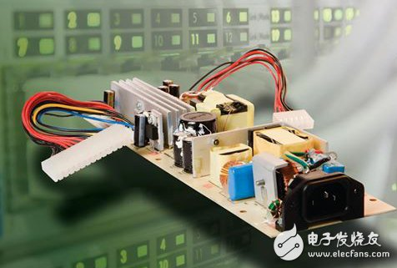
Darnell 调研显示其他的一些经济因素也将成为推动数字电源取代模拟解决方案的必然性。模拟IC 技术遵循其自己的摩尔定律，如每一代模拟裸片尺寸都会缩小 30% 并且每 4～8 年成本就会下降一半。 就数字 IC 而言，每新推出一代产品或每增加 18～24 月裸片尺寸就会缩小 2 倍。
但是，由于每推出新一代产品的成本就要高 10%～20%，因此要想将数字电源的成本降低 2 倍要花费大约 2～3 年的时间。制造比模拟控制器成本更低的数字电源控制器的制造节点早就有了。Darnell 调研显示在两种半导体工艺使用寿命中，就在商品部件中使用而言其将变得更具成本效益，如：电源控制 IC。该调研公司还注意到如果具体应用要求“多功能”解决方案的话，数字电源已经比模拟电源便宜。
要求数字电源的应用
在过去的几年里，系统设计人员已经开始将电源系统/转换器看成是罪恶之源，因为必须将其考虑到将来要推出产品的整体成功中去。
三十年前，人们就播下了该行业从根深蒂固的线性技术向开关模式转换的种子。这是一场艰苦的战斗。但是随着 PWM 控制器 IC 的不断发展以及 MOSFET 增强和封装技术的进步，开关模式电源 （SMPS） 已能够克服障碍并主导所有电源级别的市场。随着开关模式转换对所有前端影响的加大，外形尺寸不断缩小、性能不断提高且成本也不断降低。线性产品凭借其独特的属性占有一席之地。
虽然在过去的 10 年里数字电源转换一直很受青睐，但由于以下三个原因其采用已大大放缓。
一、模拟模工程师的能力问题，他们设计了功率级、磁场和控制器，此外还要进行 PCB 布局。现在他需要学习数字硬件与固件知识或拥有一个围绕数字电源设计工作的三人工作小组；
二、成本收益比；
三、我们不应忘记完全采用开关模式转换器花费了我们 20 来年的时间，现在时机成熟了。我们必须要将所有上述这些原因和只有数字电源才能更好地解决问题而模拟解决方案达不到这种效果的应用联系在一起。
虽然人们进行了许多采用数字电源的尝试，但是数字电源技术没有在任何一个将会给电源产业带来转转折点的具体应用中得到广泛采用。人们仍然在考虑是否需要一个推动采用或非成本敏感型 200A、多相位服务器内核电源的大容量 PC 市场，或要求诊断和自动测量记录传导的 N+1 型冗余市场。在任何情况下，数字控制都必须能够以与模拟解决方案相同的价格来满足所有系统苛刻的性能要求。数字解决方案必须要大大拓展应用领域，从而提供模拟电源系统很难实现甚至是从未实现的突破性特性 。
自 20 世纪 90 年代末以来，真正的数字电源控制器一直不断发展，即真正的数字信号处理器、微 ASIC 和状态机。现在，他们正处于紧要关头，硬件、软件和设计工具共同驱动数字控制器到相同的电源范围 （turf） 作为模拟。在今年的电源电子技术会议和巴尔的摩展会上展出的高级设计工具的可用性消除了人们对编程的畏惧心理，该编程工作困扰着许多经验丰富的模拟电源设计人员。这些工具所提供的高级 GUI 特性不但不需编程，而且还简化了电源设计，这是除成本之外的两大主要障碍。开发时间被大大缩短并且效率也变得相当可观。此外，其还开通了主机 CPU 和电源之间通信线路，从而允许软件对电源进行动态调节配置而不用更换硬件。此外，其还将电源作为系统级功能性。
目前数字控制器厂商已在该技术上投入了足够的资金，主要包括列举和展示数字电源给主要终端设备 OEM 厂商带来的固有优势。基于采用率，一些市场分析师预测这种新型的技术将会有一个光明的前景。到 2020 年末，数字电源转换器将与模拟解决方案势均力敌。
要求数字电源控制器的曲型应用之一是如下所示的太阳能逆变器。
太阳能逆变器结构图
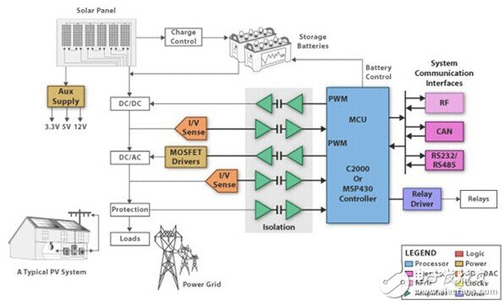
太阳能逆变器是整个太阳能系统的一个关键组件。它担负着将 PV 电池的可变 DC 输出转换成一个清洁的正弦波 50 或 60 Hz 电流的任务，以适用于为商用电网或局部电网供电。
DSP 控制器——数字信号控制器高效地执行为系统电池充电所需的高精度算法，并在无功率损耗的情况下为电网提供电力。这就是所说的以其最大的功点执行系统。DC/AC 主要桥接的驱动由控制器高度灵活的 PWM 外设实现。
其他应用为 TETRA（陆地集群无线电）基站
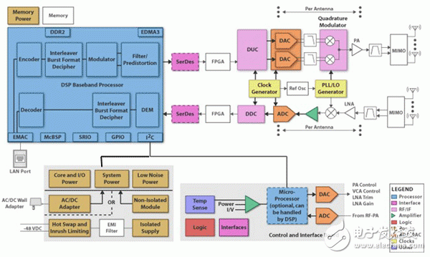
数字电源的最新情况
转换器各种容易出错的组件（如：电感、电容以及误差放大器）的不可预测影响可以通过使用兼顾了大批量生产公差的数字电源控制器加以补偿。
将这些数字特性整合到一起以创建可以满足当今和未来最复杂系统苛刻电源要求的电源系统的方法不拘一格。
实际上，TI 曾在 2009 数字电源论坛上揭开其针对 AC 到 DC-DC 负载点应用的最新解决方案和产品展示的神秘面纱，还展现了大量关于数字电源的技术论文。
该控制器使用一种易于使用的 Fusion Digital Power 设计人员工具进行配置。该工免费且可以下载，旨在通过允许设计人员轻松地配置许多电源参数从而简化开发过程并加速产品上市进程，其中包括利用可选的默认响应进行电压和电流阈值的配置、电源电压排序、监控、软启动/停止、跟踪、容限、控制环路响应、相位管理以及风扇控制的配置。此外，还针对要求超高转换效率的应用提供了参考设计，该参考设计使用集成驱动器/MOSFET 技术。

